Муниципальное общеобразовательное учреждение

«Большелипяговская средняя общеобразовательная школа

Вейделевского района Белгородской области

**Красная книга растений**

**Большелипяговского сельского поселения, занесённых в Красную Книгу**

**Выполнили:**

**учащиеся 7-8 классов**

**кружка «Юный эколог»**

**Научный руководитель:**

**Рындин Сергей Александрович**

**с. Большие Липяги, 2023**

**Бельвалия Сарматская**

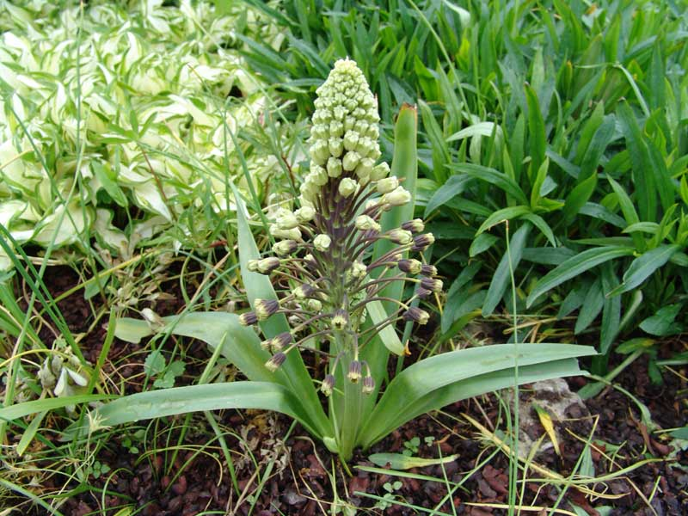

Класс Однодольные - Liliopsida  
Семейство Лилейные - Liliaceae

Категория и статус: III - редкий на территории области вид.  
Красная книга РСФСР: статус: 2 (V). Уязвимый вид.

**Описание и отличие от близких видов**

Близких видов на территории Белгородской области нет. Листьев 3-7, ремневидных, широких, мясистых, по краю хрящеватых и реснитчатых; кисть многоцветковая, цветоножки при плодах прямостоячие, отклоненные, в 4-8 раз длиннее цветков, при плодах твердые, горизонтально отклоненные, сильно удлиняющиеся; цветки серо-бурые; околоцветник рассечен на одну четверть; доли прямые, желтоватобелые; пыльники фиолетовые; коробочка продолговатая.

**Сведения по биологии и экологии**

Бельвалия сарматская многолетник от 10 до 15 см высотой. Цветет в апреле-мае. Растет в степях на сухих местах и глинистых солонцеватых буграх, а также как сорное в посевах. Весенне-цветущее луковичное. Размножение семенное. Прорастание семян растянуто с осени до весны. В культуре растение зацветает на пятый год после посева.

**Распространение и встречаемость**

Встречается редко на территории Куликовского и Вейделевского оврагов Большелипяговского сельского поселения

**Ограничивающие факторы**

Распашка целинных степей и чрезмерная пастбищная нагрузка, редкость распространения, слабое возобновление: малое число семян и отсутствие их рассеивания, длительный период до цветения.

**Необходимые меры охраны**

Охрана мест произрастания, выявление новых мест обитания, контроль за популяциями вида.

**Принятые меры охраны**

Бельвалия сарматская внесен в список охраняемых растений и охраняется в пределах заповедной сети ООПТ.

**Брандушка разноцветная**

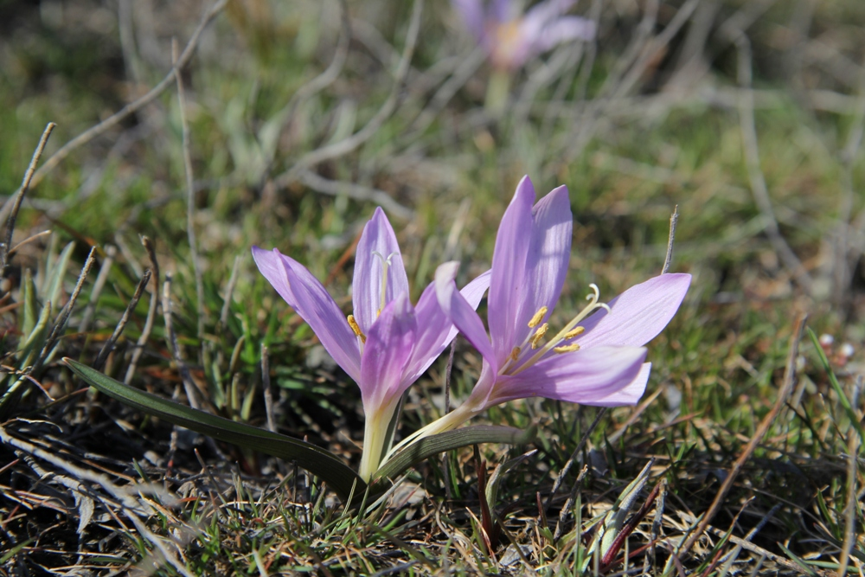

**Брандушка разноцветная—Bulbocodium versicolor (Ker-Gawl.) Spreng., 1825 Класс Однодольные - Liliopsida Семейство Лилейные - Liliaceae Категория и статус: II - сокращающийся в численности Европейский степной вид, включенный в Красную книгу России.**

**Описание и отличие от близких видов**

Цветки одиночные или в числе 2-3, расположенные на очень короткой и скрытой в листовых влагалищах (но при плодах удлиняющейся) стрелке. Листочки околоцветника в числе 6, почти до основания свободные, лилово-розовые, редко белые, с отгибом 20 -30 мм длиной и очень длинным и узким ноготком. Тычинок 6, прикрепленных у основания отгиба, с широколинейными пыльниками. Завязь трехгнездная, с многочисленными семезачатками и очень длинным столбиком, на верхушке разделенным на 3 узколинейные лопасти, несущие рыльца. Плод - многосеменная коробочка, раскрывающаяся 3 створками, 12-20 мм длиной. Клубнелуковица окружена темно-бурыми перепончатыми оболочками. Листья в числе 3-4, развивающимися одновременно с цветками ранней весной, широколинейные, голые и гладкие. Близких видов в Белгородской области нет.

**Сведения по биологии и экологии** Б

рандушка разноцветная — многолетник 5-15 см. Цветет в апреле. Эфемероид: зацветает ранней весной и заканчивает вегетацию с наступлением жаркого летнего периода. Размножа­ется семенами.

**Распространение и встречаемость** . Брандушка разноцветная встречается в Ближнем, Куликовском и Вейделевском оврагах, а также в некоторых лесополосах Большелипяговского сельского поселения

**Ограничивающие факторы**Сокращение степных участков, мелиоративные работы.

**Необходимые меры охраны** Охрана мест произрастания, контроль за известными популяциями.

**Принятые меры охраны** Брандушка разноцветная охраняется в ГПЗ «Белогорье» и в ОПТ «Урочище Гнилое».

**ЛУК НЕРАВНЫЙ**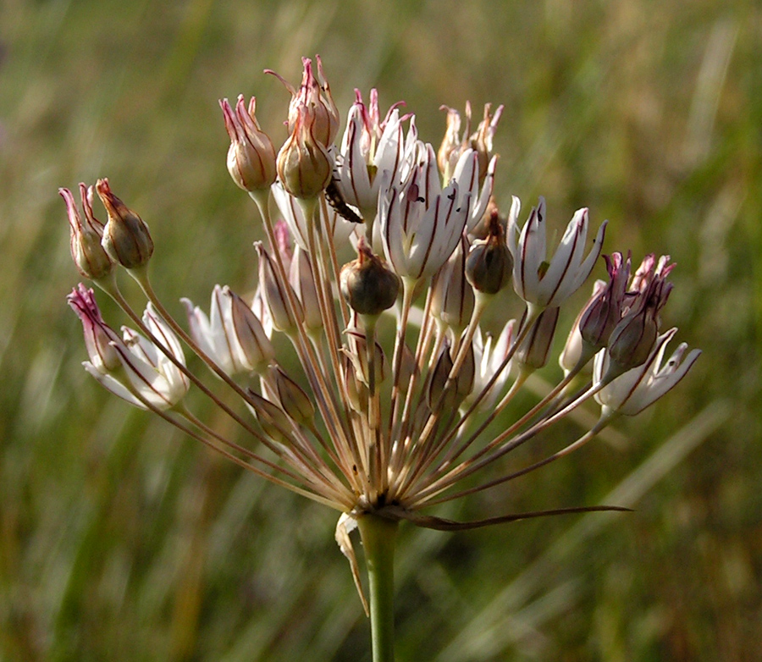

**Allium inaequale Janka Класс Однодольные - Liliopsida Семейство Луковые - Alliaceae Категория и статус: V - уязвимый, Евроази­атский степной вид.**

**Описание и отличие от близких видов** Отличается от лука привлекательного (A. delicatulum Siev.) луковицами яйцевидно-коническими, с наружной оболочкой, кверху б. м. тонкосетчатой; листьями нитевидными, короче, реже длиннее стебля; соцветие часто немногоцветковые; цветоножки неодинаковые, длиннее околоцветника, обыкновенно с прицветничками; листочки околоцветника розовые, почти бледнеющие, удлинейно-ланцетные, суженные в туповатую верхушку, на 1/3 превышающие тычинки; нити с линейно-ланцетовидным основанием, нитевидные, сросшиеся при основании между собой и с околоцветником.

**Сведения по биологии и экологии** Многолетник. 15 -20 см. Цветет в июне - июле. Растение встречается по степным и песчаным склонам. Размножается семенами и вегетативно.

**Распространение и встречаемость** Ц. встречается в Ближнем, Куликовском и Вейделевском, Киргизовском оврагах, балке Дубровке Большелипяговского сельского поселения

**Ограничивающие факторы** Вытаптывание в результате выпаса скота, прокладка дорог, террасирование склонов, разработка меловых  карьеров.

**Необходимые меры охраны** Организация памятников природы и их охрана.

**Принятые меры охраны** Внесен в список охраняемых растений

**КОВЫЛЬ ПЕРИСТЫЙ**

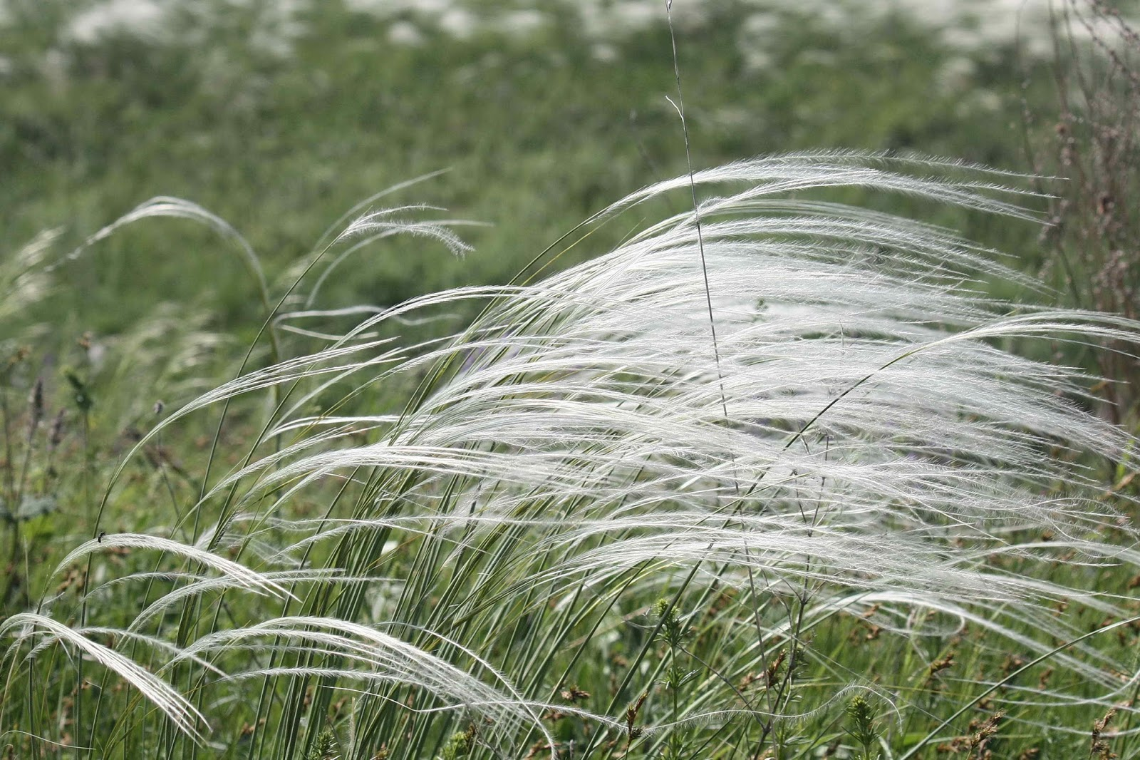

**Ковыль перистый  
Stipa pennata L. s.str. (S.joannis Celak.).  
Категория и статус:** 3 г — редкий вид.  
**Краткая характеристика.** Дерновинный многолетник с прямостоячими стеблями 30-60 см выс. Цветет в апреле-мае. Плодоносит в мае-июне обильно, распространяясь ветром.  
**Особенности экологии и фитоценологии.** Мезоксерофит. Принадлежит к характерным степным растениям, но приурочен к более влажным вариантам степей (обычно к луговым степям) и идет на север дальше других видов перистых ковылей (3, 4). В настоящее время из-за распашки значительной части степей растет преимущественно по склонам степных балок, на обнажениях мела и известняка, на остепненных опушках и полянах в дубравах и берёзовых колках, среди степных кустарников, формируя участки типчаково-ковыльной степи нередко вместе с другими видами ковылей. Растет на черноземах с меловой и известняковой подпочвой (3), а также на песчаных почвах.  
**Численность.** Популяции с большим количеством особей сохранились лишь в некоторых заповедниках (например, в Центрально-Чернозёмном) и степных заказниках. Во многих местонахождениях имеются менее 15 особей этого вида, в том числе и в местонахождениях Хопёрского государственного заповедника (б).

**Распространение и встречаемость** Ц. встречается в Ближнем, Куликовском и Вейделевском, Киргизовском оврагах, балке Дубровке Большелипяговского сельского поселения

**Состояние локальных популяций.** Небольшие популяции вида быстро исчезают. В заповеднике «Галичья гора» и ряде ООПТ Липецкой обл. вид сохраняет стабильно высокую численность (11). В Ростовской обл. на некоторых участках доминирует (12).  
**Лимитирующие факторы.** Распашка степных участков, неумеренный выпас скота (особенно коз и овец) и прогон скота. При длительном содержании ковыльных участков без выпаса на них в изобилии развиваются корневищные злаки (пырей ползучий, вейник наземный, костёр безостый и др.), вытесняющие ковыли. Малые площади территорий, подходящих для поселения ковылей. Декоративное растение.  
**Принятые меры охраны.** Был включен в Красную книгу РСФСР (1988). Вид внесен в Красные книги большинства субъектов федерации, где он произрастает. Встречается на территории 24 заповедников в России, а также в ряде степных заказников, но продолжает уменьшать свою  
**Необходимые меры охраны.** Организация охраняемых территорий в местах произрастания вида. Контроль за состоянием популяций.

**Ковыль Залесского**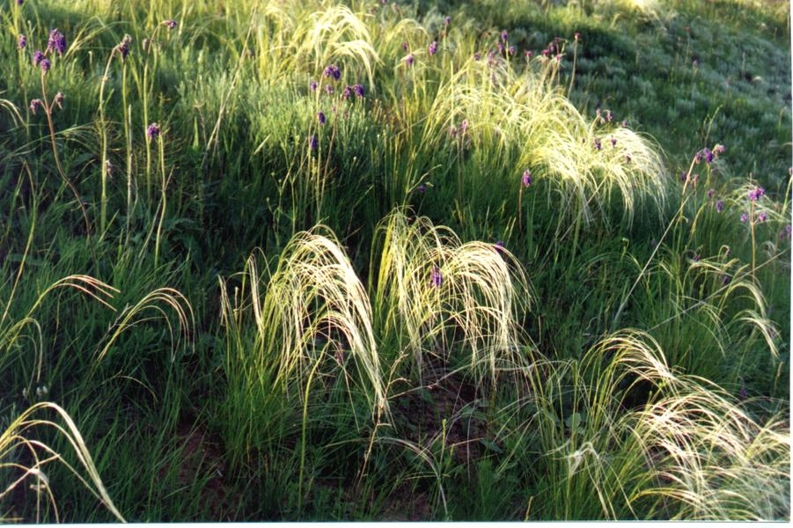

**Stipa zalesskii Wilensky (incL 5. ucrainica P. Smirn., 5. rubens P. Smirn., 5. gtabrata P. Smirn.).  
Категория и статус:** 3 г — редкий вид. В России проходит северная граница ареала.  
**Краткая характеристика.** Плотнодерновинный многолетник с прямостоячими стеблями 30-50 см выс. Цветет в конце мая - июне, плодоносит в июле. Размножается семенами, которые распространяются ветром. Плодоносит обильно.

**Распространение и встречаемость** Ц. встречается в Ближнем, Куликовском и Вейделевском, Киргизовском оврагах, балке Дубровке Большелипяговского сельского поселения

**Особенности экологии и фитоценологии.** Обитает в относительно сухих ковыльных, типчаково-ковыльных и полынно- ковыльных степях, в более северных районах на обнажениях мела, песчаника и известняка. Растет на обычных и малогумусных чернозёмах. Из перистых ковылей наиболее устойчив к засолению почвы, нередко обитая на солонцах.  
**Численность.** На сохранившихся участках степей часто растет в изобилии, но в северо-восточной части ареала обычно представлен 5-20 особями.  
**Состояние локальных популяций.** Небольшие по числу особей популяции в северной и западной частях ареала быстро уменьшаются в численности и вымирают. В Мордовии в окр. с. Палаевка популяция площадью около 200 м2 представлена отдельными дерновинами или небольшими группами. Популяция близ с. Ингенер-Пятина более многочисленна. Вид доминирует на большой площади южного склона (на протяжении нескольких сот метров) (5). В Рязанской обл. сохранились две популяции площадью около 20 м2 каждая (б).  
**Лимитирующие факторы.** Распашка степей, интенсивный выпас скота (особенно овец и коз), застройка территории. Декоративен.  
**Принятые меры охраны.** Был включен в Красную книгу РСФСР (1988). Вид внесен в Красные книги большинства субъектов федерации, где он произрастает. Растет в 8 заповедниках России. Охраняется в Центрально-Чернозёмном (Ямская степь) и Башкирском заповедниках, а также в целом ряде степных заказников (4, 7,8).  
**Необходимые меры охраны.** Организация нескольких степных заказников с этим видом, особенно на юге Сибири. Контроль за состоянием популяций.  
**Возможности культивирования**. Успешно культивируется в б ботанических садах России: Санкт-Петербурга (БИН РАН), Екатеринбурга (УрГУ), Белгорода, Новосибирска, Ростова-на-Дону, Уфы (9).

**Коровяк фиолетовый**

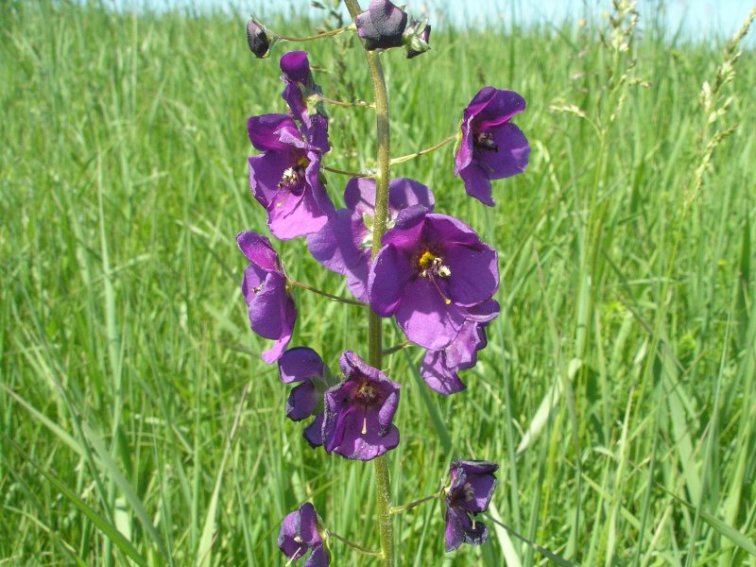

(Verbascum plioeniceum L.) можно встретить по степным склонам, кустарникам, опушкам. Это - многолетнее растение 30-60 см высотой с прямостоячим, тонким, цилиндрическим стеблем. Немногочисленные листья почти все прикорневые, с жёсткими волосками, вверху густо покрыто желёзками. Цветёт коровяк в июне - июле фиолетовыми цветками, собранными в простую кисть, иногда слабоветвящуюся. Плод - коробочка. Размножается семенами.

**Распространение и встречаемость** Ц. встречается в Ближнем, Куликовском и Вейделевском, Киргизовском оврагах, балке Дубровке Большелипяговского сельского поселения.

Коровяк фиолетовый занесён в Красную книгу Белгородской области (категория статуса редкости V - уязвимый на территории области вид).

ОНОСМА ДОНСКАЯ

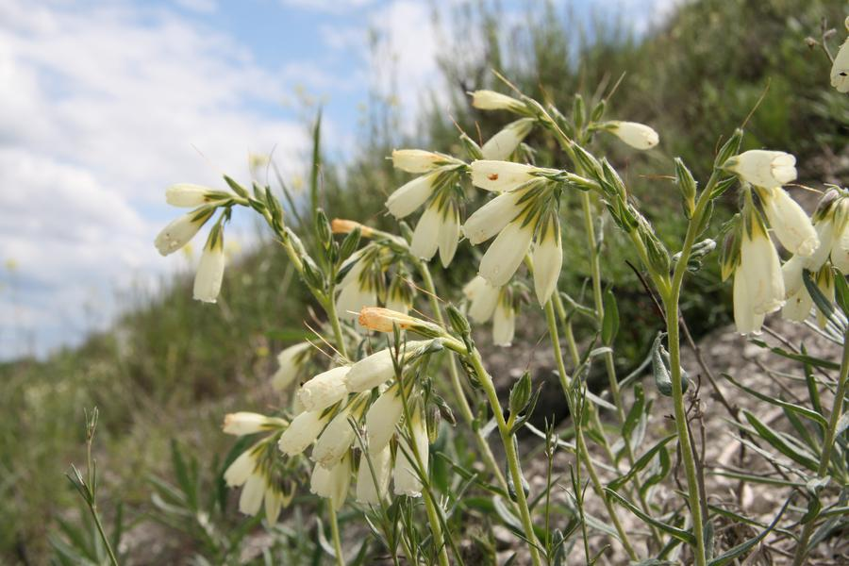

**Onosma tanaitica Klok. 1949  
Класс Двудольные - Magnoliopsida  
Семейство Бурачниковые - Boraginaceae**

**Категория и статус:**VI -особо ценный на территории области Восточноевропейский степной вид. Эндемик.

**Описание и отличие от близких видов.** Цветоносные стебли крепкие, прямые, простые, сероватые от прижатого пушка; листья линейные или широко линейно-ланцетные, островатые, б. м. сероватые от прижатых мелких и крупных на бугорках сидящих щетинок, с несколько завернутыми краями, в среднем 3-5 см длиной, 0,2-0,4 см шириной; соцветие небольшое, обычно вильчатое, из двух завитков; при плодах сильно удлиненных и выпрямленных, в цветах сжатых; цветоножки короткие, чашечка в цвету имеет 6-8 мм длины, а при плодах угловатая, до 13 мм, прижато серо-щетинистая; чашелистики линейные, острые; венчик широко трубчатоколокольчатый, около 18 (20) мм длины, в 2-3 раза длиннее чашечки, голый, светло-желтый, пыльники не выставляются из венчика, немного короче слегка к основанию расширенных нитей, придаток их короткий, шероховатый; орешки 2,5 мм длины, гладкие, блестящие, темно-серые, с хорошо развитыми плечиками.

**Сведения по биологии и экологии.** Полукустарничек 20-40 см высоты. Цветет с мая по сентябрь. Размножается семенами. Растет по каменистым степным склонам, известняковым и меловым горам.

**Распространение и встречаемость** Ц. встречается в Ближнем, Куликовском и Вейделевском оврагах Большелипяговского сельского поселения.

**Ограничивающие факторы.** Сокращение степных участков, пастьба скота, разработка меловых карьеров, прокладка дорог, посадка лесных культур на степных склонах.

**Необходимые меры охраны.** Охрана мест произрастания, контроль за популяциями вида.

**Принятые меры охраны.** Охраняется в пределах заповедной сети ООПТ.

**МЫТНИК КАУФМАНА**

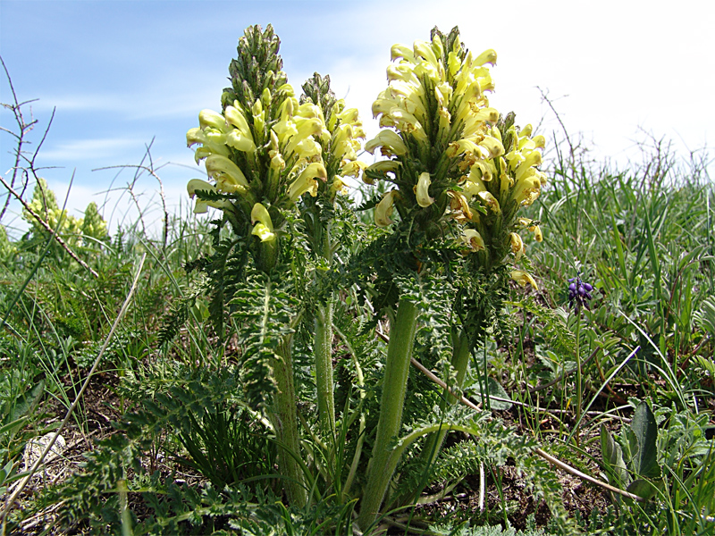

**Род Мытник (Pedicularis)  
Семейство Норичниковые**

**Мытник Кауфмана** (Pedicularis kaufmannii Pinzg.^. На лугах, склонах, полянах, в степях встречается это многолетнее травянистое растение высотой 15-30 см, с веретеновидными корнями.Стебель обычно одиночный, простой, прямой, густо, тонко, курчаво волосистый. Листья очередные перисто-раздельные, с хрящеватыми зубчиками, кверху уменьшающиеся, постепенно переходящие в прицветники, нижние короткочерешчатые. Цветёт в июне - июле бледно-жёлтыми цветками 20-30 мм длиной, собранными в густом удлинённом соцветии. Плоды - продолговато-яйцевидные коробочки - созревают в июле - августе. Размножается семенами.

**Распространение и встречаемость** Ц. встречается в Куликовском и Вейделевском оврагах Большелипяговского сельского поселения.

**Это интересно!** Происхождение русского названия рода имеет два объяснения. Первое связано со старинным словом мыто - подать, плата, награда, поскольку плоды - коробочки заполнены семенами, напоминающими монеты. Второе связано со словом мыт или мыть - так в старину называли неопределённую болезнь.

**Это важно! Мытник Кауфмана** - растение ядовитое. Его корни и листья содержат ядовитый хромогликозид аукубин. Растение обладает мочегонным, кровоостанавливающим, ранозаживляющим и инсектицидным действием. Отваром травы моют голову, если есть вши, и при перхоти. Отвар растения используют и против насекомых - паразитов животных. Отсюда и народное название гнидная, вшивая трава, шелудивник.

**Внимание!** В связи с тем, что растение ядовито, его применение в лечебных целях требует большой осторожности! Редкий вид на территории области (категория статуса редкости III - редкий вид).

# Живучка лаксмана

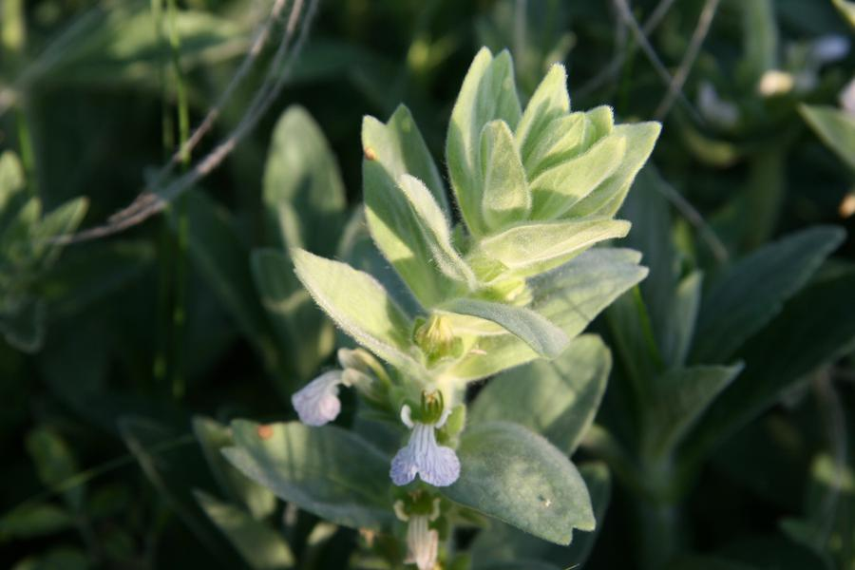

**Ajuga laxmannii (L.) Benth. 1835  
Класс Двудольные - Magnoliopsida  
Семейство Яснотковые - Lamiaceae**

**Категория и статус:** III - редкий на территории области Европейско-Кавказский степной вид.

**Описание и отличие от близких видов.** Цветки одиночные или по 2 - 4 в пазухах верхних листьев. Листья все цельные. Венчик желтоватый, грязно-оливковый или розоватый, с пурпуровыми жилками.

Стебли шерстисто-мохнатые, густо олиственные; листья крупные до 4 - 5 см длиной, сидячие, на верхушке крупногородчатые; верхушечные листья продолговатые, линейные, цельнокрайные. Части плода 4 - 4,5 мм длиной, яйцевидные, морщинистые.

Отличие от живучки хиосской - у нее венчик ярко-желтый, с пурпуровыми пятнышками на нижней губе; у живучки ползучей - наличие ползучих стелющихся побегов; у живучки женевской - синие венчики.

**Сведения по биологии и экологии.** Многолетник 20—50 см высотой. Цветет с мая по июнь. По степным склонам, на меловых и известняковых отложениях, в лощинах, среди кустарников. Размножается семенами.

**Распространение и встречаемость** Ц. встречается в Куликовском и Вейделевском оврагах Большелипяговского сельского поселения.

**Ограничивающие факторы.** Разработка меловых и карьеров и сокращение степ­ных участков.

**Необходимые меры охраны.** Охрана мест произрастания, выявление новых местообитаний, установление контроля за популяциями вида.

**Принятые меры охраны.** Внесен в список охраняемых растений и охрана в пределах заповедной сети ООПТ.

**КАСАТИК БОРОВОЙ**

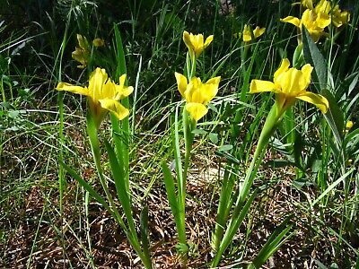

ris pineticola Klok, 1950 (Касатик песчаный - Iris arenaria Waldst. et Kit., subsp. Касатик восточный - orien- talis (Ugr.) Lavr., 1935) Класс Однодольные - Liliopsida Семейство Касатиковые - Iridaceae

**Описание и отличие от близких видов** Стебель почти равный листьям или мало их превышающий. Листья линейные или ланцетно-линейные. Цветки в числе двух, желтые, на коротких цветоножках. Трубка околоцветника длиннее завязи не более чем в два раза. Плод - коробочка, овальная, к обоим концам заостренная, с очень коротким носиком. Отличается от касатика безлистного (/. aphylla L.) тем, что у последнего стебель превышает мечевидные листья, цветки синие, в числе 1-2, один верхушечный, другой пазушный, оба на длинных ножках, доли околоцветника почти равные с округленной верхушкой, нити тычинок почти равные пыльникам.  
**Сведения по биологии и экологии** Многолетник с толстым ползучим корневищем, в верхней части одетым волокнистыми остатками листовых влагалищ. Стебель 10 - 20 см высотой. Цветет в апреле - мае, плодоносит в мае - июне. Размножается семенами и вегетативно. Растет на сохранившихся степных участках по склонам балок.   
**Распространение и встречаемость Распространение и встречаемость** Ц. встречается в Ближнем, Куликовском и Вейделевском оврагах Большелипяговского сельского поселения.

**Ограничивающие факторы**Сокращение степных участков, перевыпас, нерегулируемый сбор населением для декоративных целей (выкопка растений для садовых участков).  
**Необходимые меры охраны**Охрана местообитаний и контроль за популяциями вида.  
**Необходимые меры охраны** Охраняется в пределах ГПЗ «Белогорье».